

Entrega 3
Grupo 263 - Subgrupo 5

PROYECTO FINAL TESTING - Jóvenes a Programar 2023
Luis Rodriguez

Índice

Introducción 2
Alcance 2
Desarrollo 2
Casos de prueba abstractos 3
Diseño de casos de prueba 3
Ejecución de pruebas 4
Resultados de las pruebas 4
Métricas 4
Pruebas de Confirmación 5
Conclusión 9

Introducción
Este informe tiene como objetivo dejar constancia de las pruebas de confirmación realizadas por Luis Rodriguez en la página https://japceibal.github.io/proyecto-testing-retestingOF/, sin entrar en detalle sobre el reporte de los incidentes encontrados en la misma, ya que estos se encuentran reportados en otra herramienta a la cual se anexará más adelante para poder tener acceso. Las pruebas de confirmación fueron realizadas a las ya pruebas creadas a partir de la versión 1 de la página web.

Alcance
Con este informe se pretende verificar y detallar que la nueva versión de la página web eMercado haya cumplido su función y se hayan arreglado los errores y no se encuentren nuevos errores que puedan comprometer el uso de la página web.

Desarrollo
Se desarrollará y documentará con ayuda de imágenes el funcionamiento de la página mediante pruebas de confirmación a la página web eMErcado, las pruebas de confirmación se centran en pruebas ya realizadas en relación con las funcionalidades y navegabilidad de la página web

Casos de prueba abstractos
Para poder cumplir con el objetivo de esta etapa se nos brindó como material un documento de Especificación de Requerimientos, el cual fue utilizado como base para poder realizar los casos de pruebas, ya que, del mismo fueron asignados a cada integrante una cierta cantidad de casos de uso que funcionaron como guía para elaborar los casos de prueba.

Diseño de casos de prueba
Para diseñar los casos de prueba que se verán más adelante se utilizó la herramienta Google Sheets, dividiendo el documento por categorías, buscando que fuera más organizado y más fácil de entender. Cada caso de prueba fue realizado basándose en su respectivo caso de uso, en este caso son:
CU02: Este caso de uso permite a los usuarios explorar y buscar un listado de artículos con artículos disponibles para su compra
CU03: Este caso de uso permite a los usuarios ordenar por precio ascendente el listado de artículos en venta
CU04: Este caso de uso permite a los usuarios ordenar el listado de artículos en venta por relevancia de forma descendente
CU05: Este caso de uso permite a los usuarios filtrar por un precio específico a los artículos del listado en venta.

Ejecución de pruebas
Cada uno se encargó de ejecutar las pruebas de confirmación relacionadas a la versión 2 de la página web eMercado, documentando los datos utilizados para cada caso y el resultado de las mismas. Las pruebas ejecutadas por cada uno de los integrantes del equipo corresponden a los casos de prueba que se diseñaron anteriormente.

Resultados de las pruebas
A continuación se deja el enlace que lleva al documento donde se encuentran los estados de todas las pruebas realizadas por el equipo, como también al enlace a “Trello” de los incidentes encontrados.

Google Sheet :
Datos de prueba y Casos de prueba - Versión 2

Trello:
https://trello.com/b/DsbL66K8/jap-proyecto-testing-grupo-5 Verson 2

Métricas
Como conclusión de las pruebas realizadas se generaron las siguientes gráficas:
- Cobertura de artículos:= 100% - Se diseñaron y ejecutaron pruebas para cada campo del listado de artículos
- Porcentaje de casos de prueba aprobados: 80%
- Porcentaje de casos de prueba fallidos: 0%
- Porcentaje de casos de prueba bloqueados: 20%
- Porcentaje de casos de prueba diferidos: 0%

Pruebas de Confirmación
Como resultado de las pruebas de confirmación ejecutadas deja un saldo positivos a cuánto errores arreglados a los que no se solucionaron, de 5 errores reportados en el informe anterior de la versión anterior para esta nueva versión se mejoraron 3 y 2 quedaron de la misma forma es decir no se arreglaron, las pruebas de confirmación dan como resultado que la página no empeoro sino que mejoró su funcionalidad con algunos incidentes reportados, a continuación detallaré todas las pruebas de confirmación que realice en la nueva versión de la página web eMercado:
CU02: Este caso de uso dio como resultado que funciona correctamente
CU03: Este caso de uso se arregló con la nueva versión
CU04: En esta nueva versión este caso de uso fue arreglado
CU05: En esta nueva versión el caso de uso funciona correctamente

Las pruebas de confirmación acerca la sesión exploratoria:

Incidente 1: La página sigue sin contar con un logo descriptivo
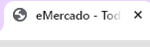

Incidente 2: Al filtrar más de 5 dígitos en el filtro categorías la página no devuelve ningún mensaje
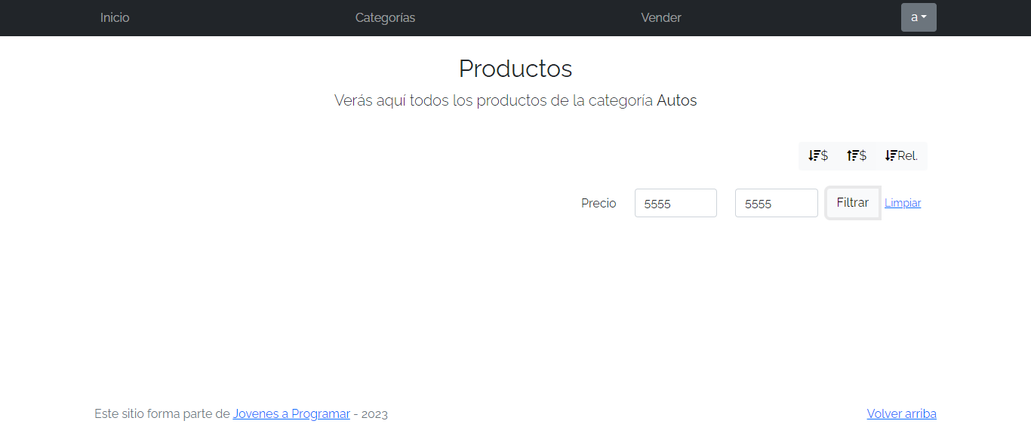

Incidente 3: La página web al minimizar se rompe
- Con la nueva versión esto se arreglo
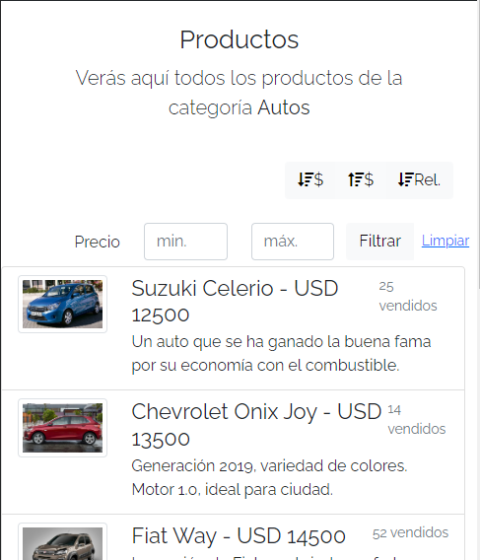

Incidente 4: El filtro de categorías no funciona
- Con la nueva versión esto se arreglo
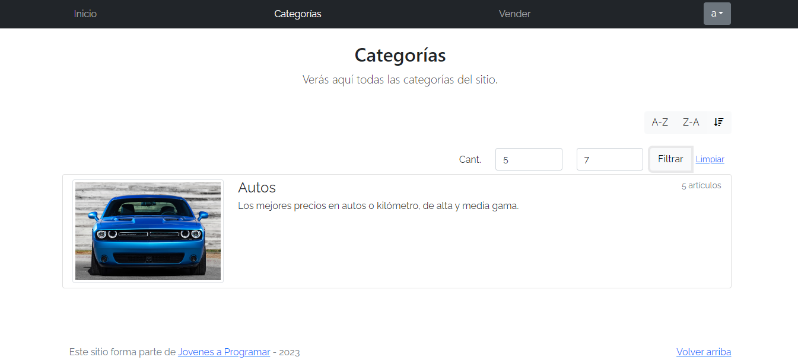

Incidente 5: El botón relevancia no funciona
- Con la nueva versión esto se arreglo
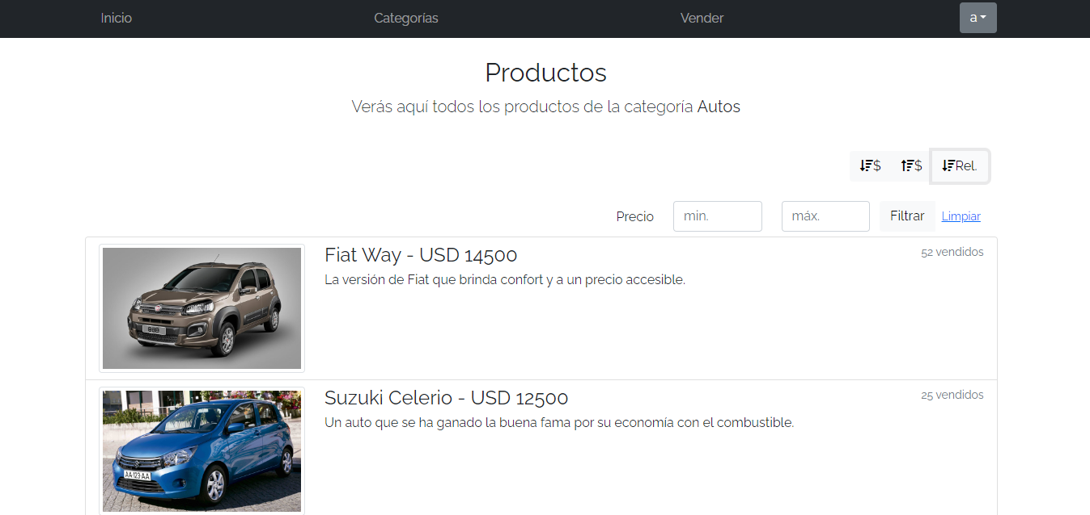

Conclusión
Como forma de sintetizar todo lo especificado en el informe se puede concluir que ejecutando las pruebas de confirmación de la nueva versión de la página web eMercado mejoraron algunos incidentes encontrados en la versión anterior, quedaron algunos incidentes sin arreglarse pero son menos de los que habían en la versión anterior, que de igual manera no comprometen el uso correcto de la página web. Pero sería convenientes que los incidentes que no se arreglaron se atiendan y sean arreglarlos en un plazo de tiempo corto,

